ΠΡΟΣΚΛΗΣΗ
Τη Δευτέρα, 31 Μαρτίου 2014 και ώρα 12 το πρωί, σας προσκαλούμε στον εκθεσιακό χώρο της Βιβλιοθήκης του ΤΕΙ Θεσσαλίας, όπου θα πραγματοποιηθεί η έναρξη της έκθεσης ζωγραφικής της Κωνσταντίνας Τζακώστα με τίτλο:
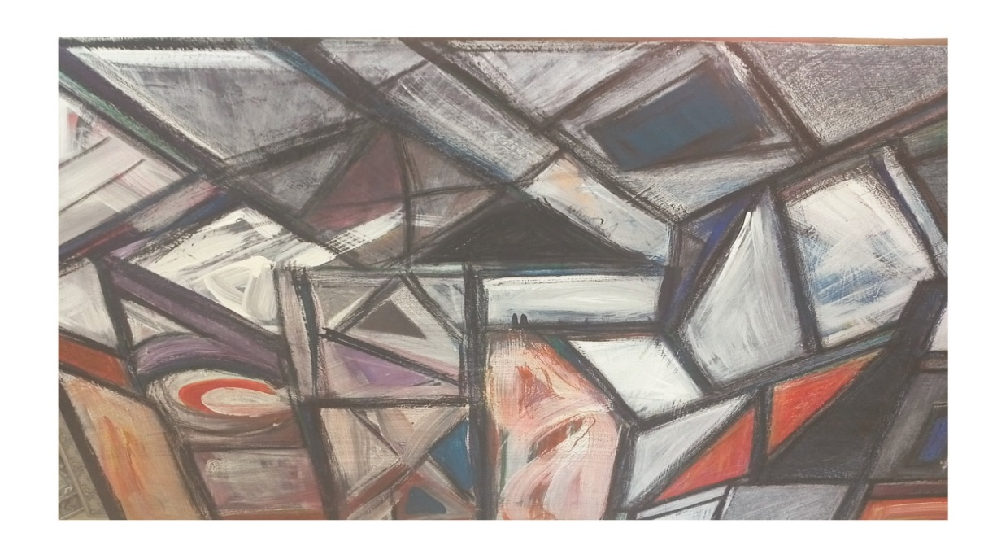
Η έκθεση θα διαρκέσει από Δευτέρα 31/3 έως Παρασκευή 4/4 & θα είναι επισκέψιμη τις ώρες 10:00 πμ με 7:00 μμ.
Η ζωγράφος θα παρίσταται στο χώρο της έκθεσης τη Δευτέρα 31/3 και την Τετάρτη 2/4 και ώρες 6:00-7:00 μμ.
Διοργάνωση : Βιβλιοθήκη & Κέντρο Πληροφόρησης ΤΕΙ Θεσσαλίας

